目录

一、 环境要求 1

1. Jdk 1

2. Mysql 1

3. Redis 1

4. Rabbitmq 1

5. Elasticsearch 2

二、 配置host 2

1. Windows系统配置host 2

2. Mac配置host 3

3. 说明： 4

三、 工具要求 4

1. Eclise和idea都行 4

2. Lombok 4

四、 导入 4

3. Eclipse导入 4

4. Idea导入 7

五、 数据库初始化 11

1. 建库 11

2. 脚本 11

六、 修改配置 12

1. 注册中心地址 13

2. 数据库配置 13

3. Redis配置 14

4. Rabbitmq配置 15

5. 用户认证url修改 16

6. 文件中心配置修改 17

7. 后台管理界面配置接口地址 18

8. 邮件配置 19

9. 阿里云短信配置 20

10. 日志中心elasticsearch 21

11. 微信授权相关 22

七、 启动 22

1. 第一步启动注册中心 23

2. 第二步启动配置中心 23

3. 第三步 23

4. 535错误 23

# 环境要求

## Jdk

要求1.8，因为用到了lambda表达式

## Mysql

5.6或者以上

## Redis

3.0以上即可

下载地址

redis

https://github.com/MicrosoftArchive/redis/releases

Redis Desktop Manager

https://redisdesktop.com/download

注意：如果是非本地redis，即redis在别的机器上，那么请注意检查能否远程访问

## Rabbitmq

版本别太低就行

要记得先创建mq用户，见视频01.7 rabbitmq控制台添加用户

## Elasticsearch

日志中心使用，默认日志是存到mysql里，如采用默认配置，可不需要elasticsearch

# 配置host

**喜欢用ip地址的同志忽略本节，跳过。**

配置了host之后，我们程序里要用ip的就都用域名访问了，比如连接mysql，我们要用localhost或者127.0.0.1或者某个ip，配置了host之后，就可以用域名了，如：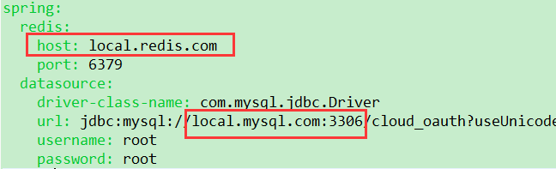

## Windows系统配置host

C:\Windows\System32\drivers\etc

hosts文件

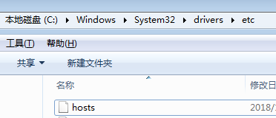

添加如下host配置

127.0.0.1 api.gateway.com #外网网关ip

127.0.0.1 local.gateway.com #内网网关ip

127.0.0.1 local.register.com #注册中心ip

127.0.0.1 local.monitor.com #监控中心ip

127.0.0.1 local.mysql.com #数据库ip

127.0.0.1 local.redis.com #redis ip

127.0.0.1 local.rabbitmq.com #rabbitmq ip

有部分win10系统的同志反映，用host连接redis、mysql啥的代码报错，说连不上，百度了下，win10系统可能需要打开cmd，然后执行下面的命令，清除DNS缓存

ipconfig /flushdns

再连不上的话，就只能改为用ip了

用ip也挺好，我们用host是因为环境多了的话，用host的字母能很容易的区分出来是什么配置

## Mac配置host

小威老师不会用苹果电脑，请你高抬贵手，打开百度，在搜索框输入**mac配置host**，点击百度一下，找到方法后，将上文windows方法里的ip等粘进去即可。

## 说明：

本例子host配置的都是127.0.0.1，具体ip个人根据实际情况修改。其中local开头的我们是模拟内网环境，部署在网络相同的内网即可。

# 工具要求

## Eclise和idea都行

是标准maven项目

## Lombok

**必须安装lombok否则代码会编译不通过**，安装方法自行百度，能力不足者，联系小威老师可适当远程帮助您。

# 导入

## Eclipse导入

右键Import

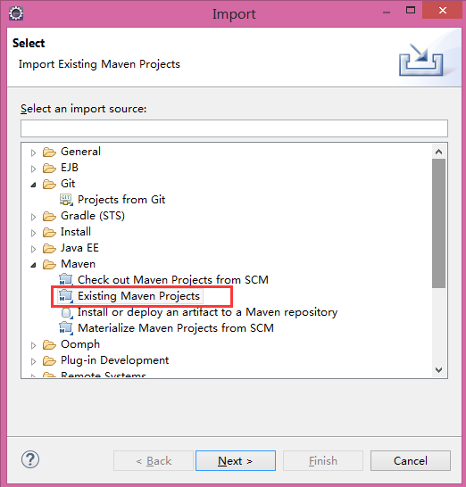

点击next，浏览目录

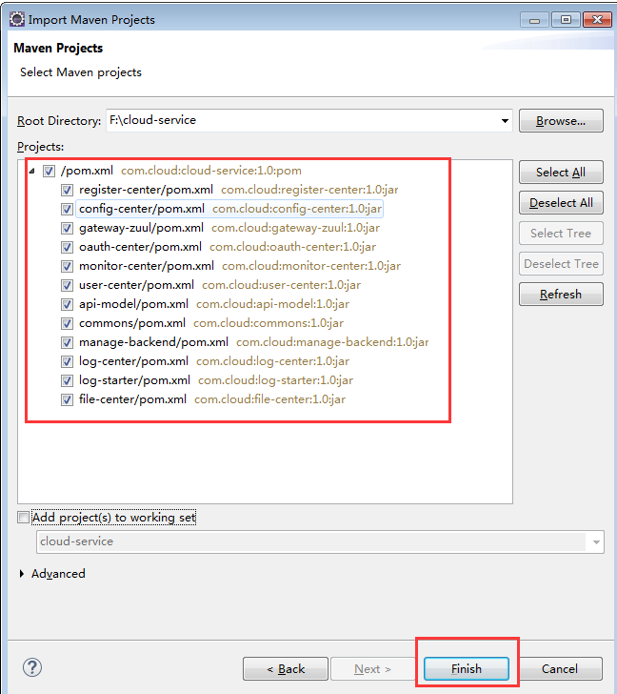

点击完成，等待maven下载相关依赖jar包。

如有大量报错，首先检查是否因为缺少get、set方法，如是，请看目录第三章，第2节Lombok

## Idea导入

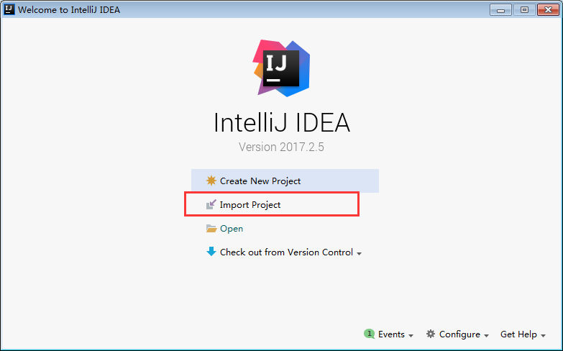

下一步，浏览，找到相应文件夹，

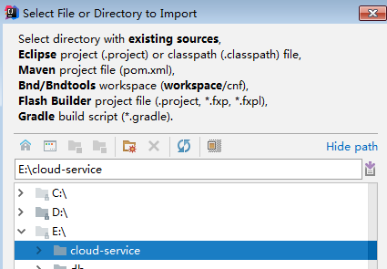

这里选择Maven

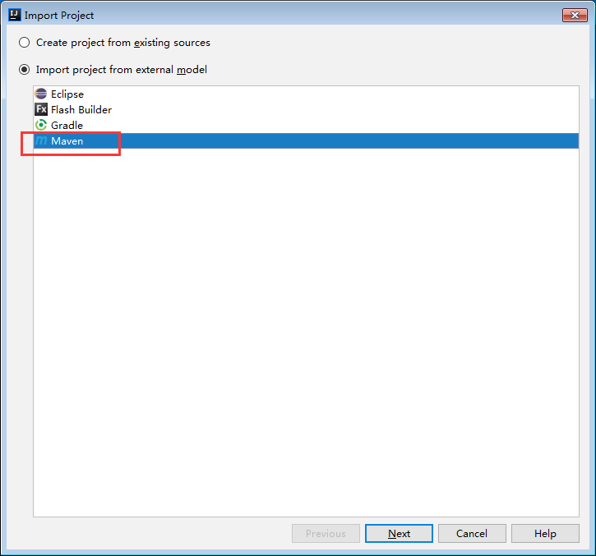

按下图进行勾选

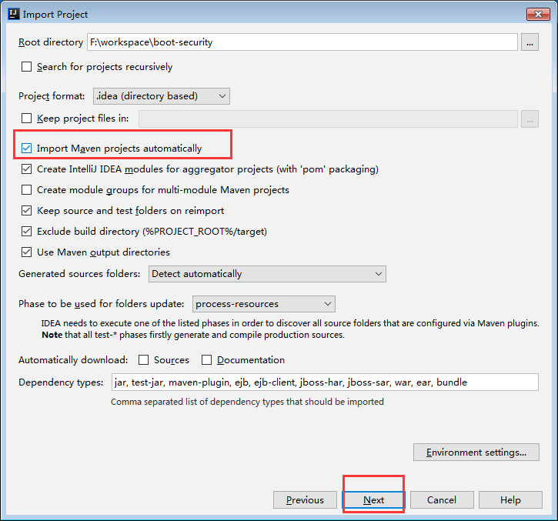

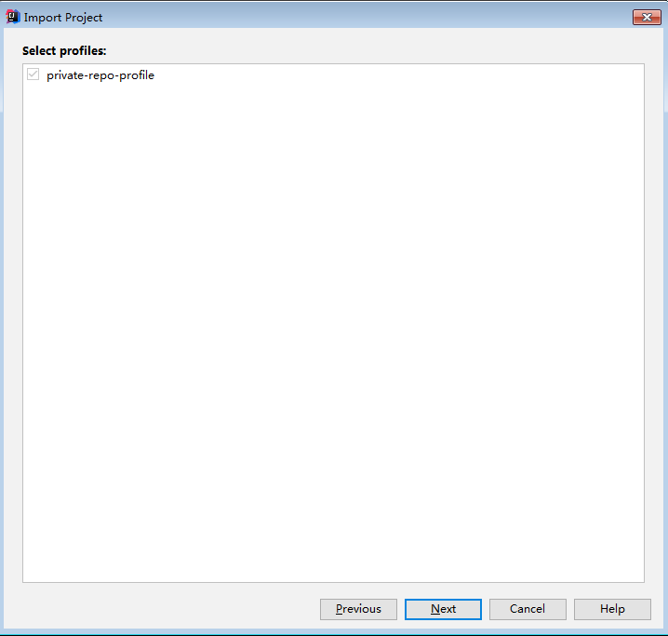

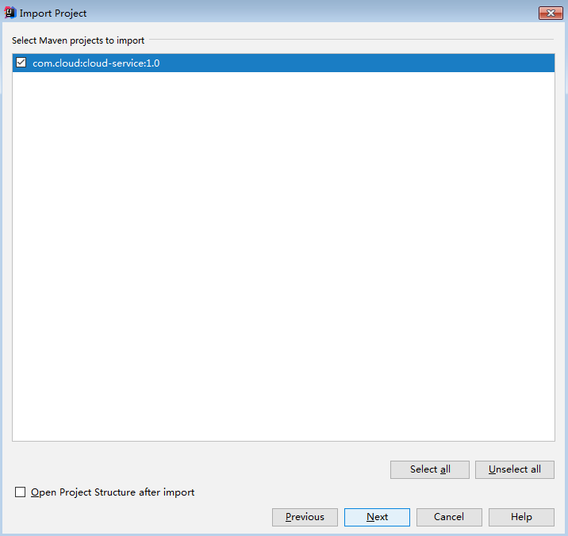

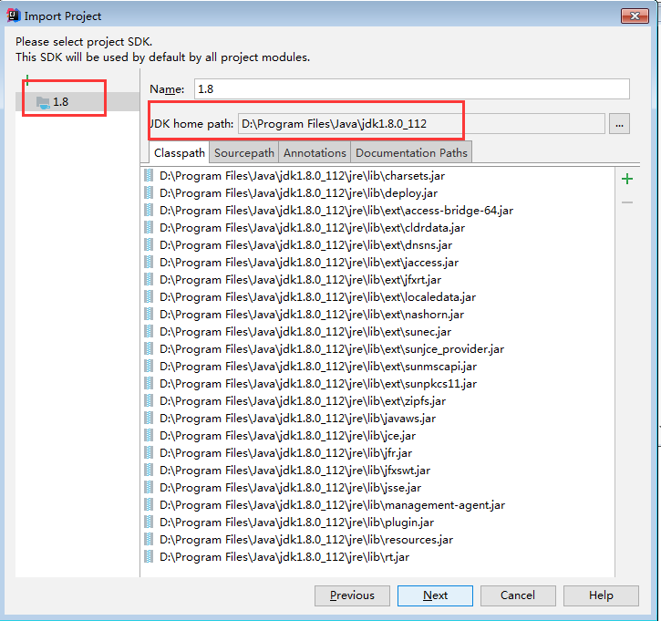

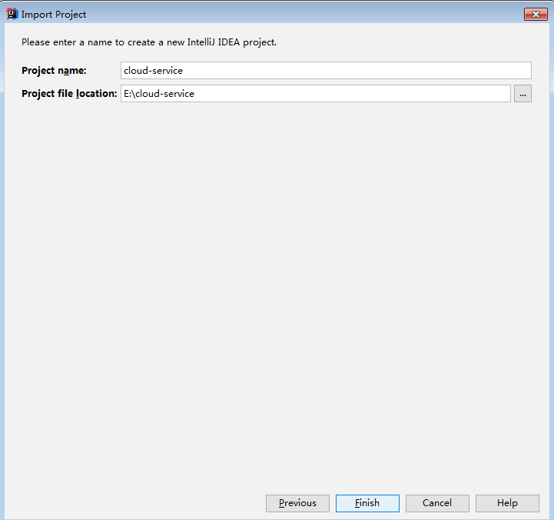

点击finish完成

如有大量报错，首先检查是否因为缺少get、set方法，如是，请看目录第三章，第2节Lombok

# 数据库初始化

这里为了例子和项目更能说明服务化，每个服务都有单独的数据库

## 建库

如下，字符集最好为utf8mb4

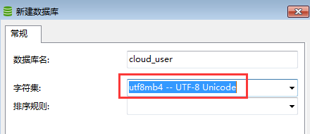

库名分别为：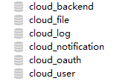

## 脚本

分别在下图，sql的文件名及为库名

**用户中心**

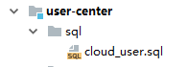

**认证中心**

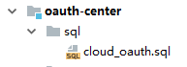

**文件中心**

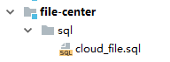

**后台管理**

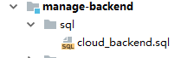

**日志中心**

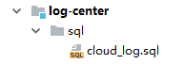

**通知中心**

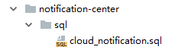

# 修改配置

|  |  |  |
| --- | --- | --- |
|  | **工程名** |  |
| 1 | config-center | 配置中心 |
| 2 | file-center | 文件中心 |
| 3 | gateway-zuul | 网关 |
| 4 | log-center | 日志中心 |
| 5 | manage-backend | 管理后台 |
| 6 | monitor-center | 监控中心 |
| 7 | oauth-center | 认证中心 |
| 8 | register-center | 注册中心 |
| 9 | user-center | 用户中心 |
| 10 | notification-center | 通知中心 |

## 注册中心地址

在上表9个工程里的bootstrap.yml中

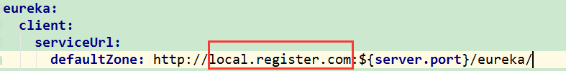

如果配置了host的话，不需要改动，如果用ip的话，把local.register.com改为您的注册中心的ip

## 数据库配置

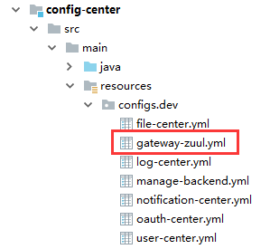

除了红色的未涉及数据库，其余6个配置里都有数据库的配置，如

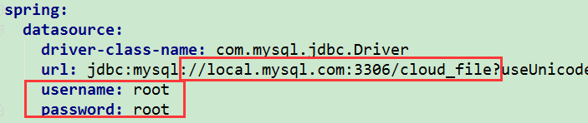

如果配置了host，库名也按照上一章节的创建的话，只需修改端口号，用户名和密码，否则也要将域名改成ip

## Redis配置

目前

oauth-center.yml

notification-center.yml

user-center.yml用到了redis

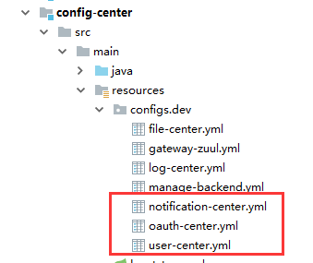

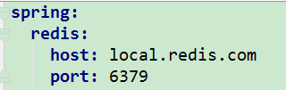

将配置按实际情况修改即可，**如有密码，跟host同层加password即可，别忘了冒号后有个空格**，如果不是本地的redis，请检查是否允许远程访问

## Rabbitmq配置

要记得先创建mq用户，见视频01.7 rabbitmq控制台添加用户，如下图，

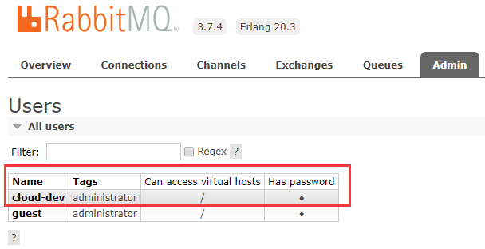

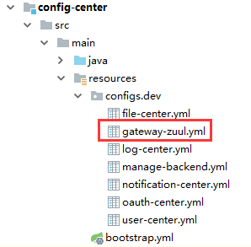

上图除去标红的外，都有mq配置，如与视频不同，**以文档为准**

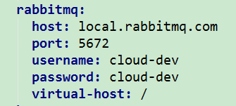

将配置按实际情况修改即可

## 用户认证url修改

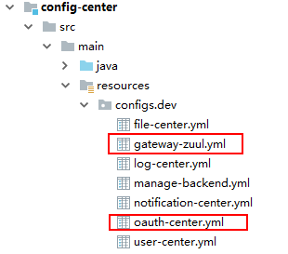

上图除去标红的外，都有获取用户认证信息的url

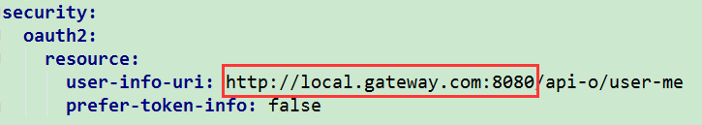

url域名和端口是网关中心的ip和端口，**这里demo是单个网关服务，正式生产或者多个网关服务的话，这里配置的是nginx的地址，注意该地址是各服务间在内网的调用，请配置内网的地址**

## 文件中心配置修改

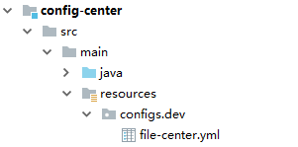

**本地存储文件**

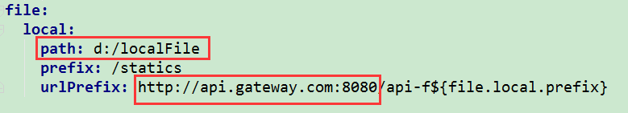

path是存储文件的路径，上图是windows的目录，mac或者linux根据情况设置绝对目录

urlPrefix前缀也是网关对外的域名和端口

**阿里云存储**

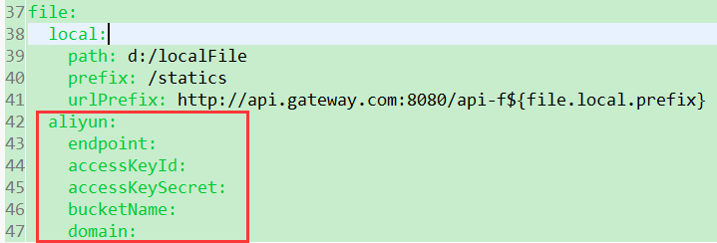

这里需要配置你的阿里云对象存储OSS相关信息，详细根据视频目录看下视频

## 后台管理界面配置接口地址

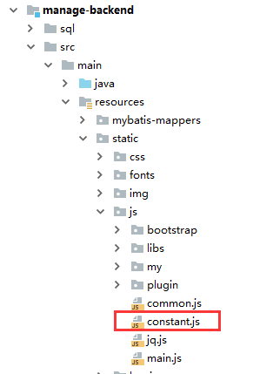

这里定义了常量

domainName是后端接口地址

我们这里demo由于是直接访问网关的，所以配置的是后端java服务网关层的域名和端口，如没配置host的话，用ip加端口



该地址如果配置错误的话，我们的前端将访问不到后端接口

**注意：正式生产为了保证网关的高可用性，肯定是部署了多个网关服务，然后用nginx反向代理的，那么多个网关或者生产环境的话，我们这里配置的是nginx的地址**

loginPage是登陆页地址，主要是为了未登录或过期时进行跳转，默认不需要修改



如果是前端单独部署的话，这里请写全路径，如<http://xx.xx.xx/login.html>，

## 邮件配置

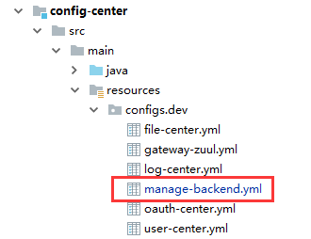

如果不使用发邮件功能，不用修改配置，也不用修改代码，别发邮件就行。

如果要用发邮件功能的话，需要配置您的邮箱信息，并将最后两行的注释打开，如下图

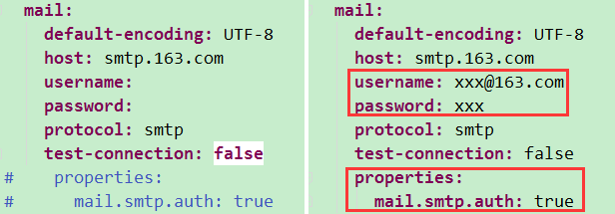

需要您开通smtp协议，如163邮箱：

http://help.163.com/10/0312/13/61J0LI3200752CLQ.html

## 阿里云短信配置

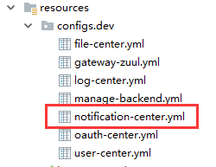

如要发短信，请配置您的阿里云信息

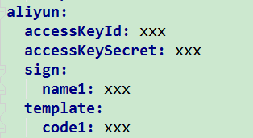

## 日志中心elasticsearch

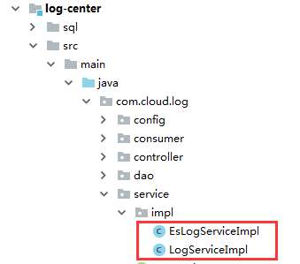

默认使用实现类LogServiceImpl，日志是存储到mysql里的，

如想存储到elasticsearch的话，

注释掉LogServiceImpl上的@Primary和@Service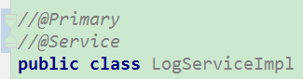

或者将@Primary**移到**EsLogServiceImpl上面

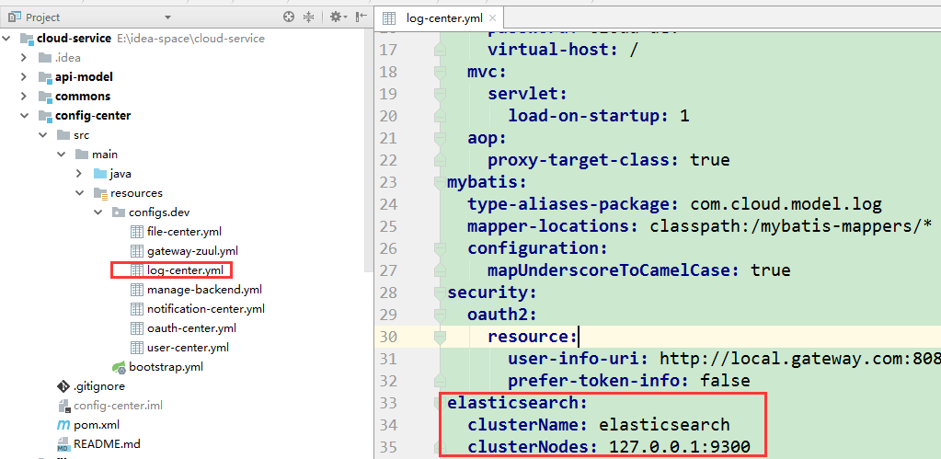

配置上你自己的Elasticsearch环境信息

## 微信授权相关

**这章节，不用微信授权的可忽略，详细可看下视频**

在用户中心user-center.yml

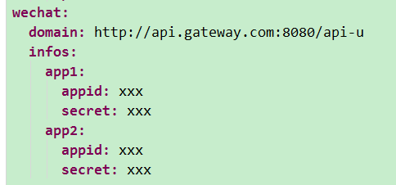

这里配置了服务端域名和用户中心转发规则（域名要跟微信网页授权域名一致），appid和secret根据实际情况配置即可，这里的例子配置了多个，只是为了说明咱们系统是可以支持多个的，其中app1、app2可随意定，不要重复即可，在

cloud-service\manage-backend\src\main\resources\static\pages\wechat\index.html

里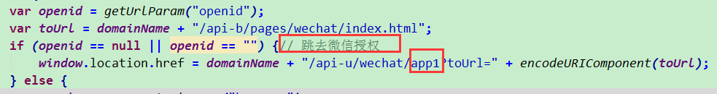

这个的跳去授权里，用到我们定义的app1

# 启动

在redis、mysql、rabbitmq都启动的前提下，

都是spring boot项目，对着项目的根目录的类，启动main方法

## 第一步启动注册中心

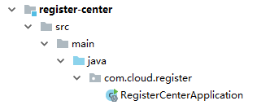

## 第二步启动配置中心

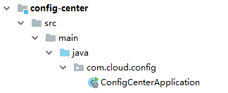

## 第三步

等待配置中心启动成功一会儿之后，再启动别的服务，否则微服务将拉取不到配置中心的配置，启动将报错。

用户中心、通知中心、授权中心、文件服务、日志中心、后台管理、监控，最后启动zuul网关

## 535错误

在idea中启动manage-backend服务时，邮箱配置错误的话，会报535的错误，不影响系统启动，只是邮件发不出去而已。

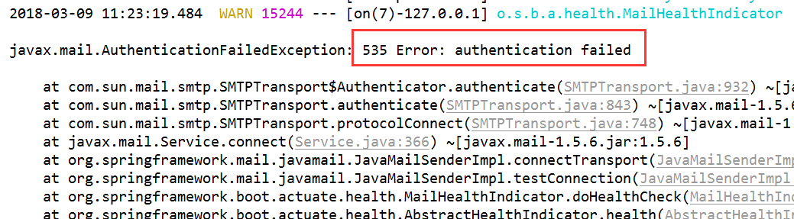

都启动成功之后，可以访问后台管理界面

<http://localhost:8080/api-b/login.html>

用户名admin 密码admin

用户名superadmin 密码superadmin